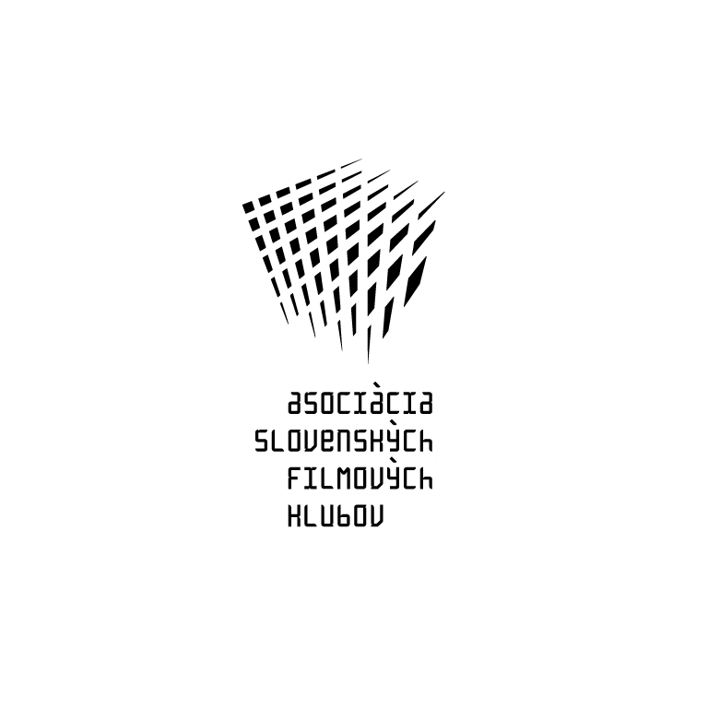

ASOCIÁCIA SLOVENSKÝCH FILMOVÝCH KLUBOV
Brnianska 33, 811 04 Bratislava, Tel: 02/5465 2018-19, fax: 02/5465 2017
INTERNET: http://www.asfk.sk, e-mail: asfk@asfk.sk
uvádza film

GOMORA
(Gomorra)
Zabudnite na Krstného otca! Gomora je najpravdivejší a najsurovejší film o mafii, aký bol nakrútený.
Filmová adaptácia bestselleru Roberta Saviana.
Veľká cena poroty na MFF Cannes 2008.

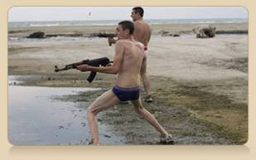
Premiéra v SR: 18. júna 2009
Krajina pôvodu: Taliansko
Rok výroby: 2008
Doporučená prístupnosť: MN 15
Formát: 35 mm, ŠUP, far., české titulky, 137 min.
Žáner: politický gangsterský
Koniec monopolu: 30.11.2014
Produkcia: Fandango. Ve spolupráci s Rai Cinema Námet: Roberto Saviano – rovnomenná kniha (2006, slovensky nakl. Kalligram 2008). Scenár: Maurizio Braucci, Ugo Chiti, Gianni Di Gregorio, Matteo Garrone, Massimo Gaudioso, R. Saviano. Réžia: Matteo Garrone. Kamera: Marco Onorato. Hudba: rôzné skladby a piesne. Strih: Marco Spoletini. Účinkujú: Salvatore Abruzzese (Totó), Gianfelice Imparato (don Ciro), Maria Nazionale (Maria), Toni Servillo (Franco), Carmine Paternoster (Roberto), Salvatore Cantalupo (Pasquale Del Prete), Marco Macor (Marco), Ciro Petrone (Hrášok), Carlo Del Sorbo (don Carlo), Gigio Mora (pan Enzo), Zhang Ronghua (Sien), Manuela Lo Sicco (Pasqualova žena), Giovanni Venosa (Giovanni), Vittorio Russo (strýko Vittorio).

Brutálne surová freska až neuveriteľne výstižne vykresľuje, akými spôsobmi ovláda neapolská vetva mafie zvaná camorra všedný život ľudí. Je to svet, ktorého jediným zákonom je násilie, jedinou hodnotou moc, jediným snom peniaze a jediným dorozumievacím prostriedkom zbraň. V súboji klanov ide o nadvládu nad trhom s narkotikami, s nebezpečným odpadom, s prostitúciou a turistikou, ale aj s odevným priemyslom. Film, zaľudnený postavami, z ktorých žiadna nie je ústredná, ale každá sa vpíše do pamäti, vznikol podľa knihy novinára Roberta Saviana, ktorá sa stala okamžite bestsellerom a jej filmová adaptácia získala Veľkú cenu poroty na MFF Cannes 2008.

Ocenenia: Veľká cena poroty na MFF Cannes 2008; Strieborný Hugo za scenár – MFF Chicago 2008; Európska filmová cena - film roku, scenárista roku, Cena Carla Di Palmu pre kameramana roku; nominácia na Zlatý glóbus za najlepší cudzojazyčný film; talianska národná nominácia na Oscara za najlepší cudzojazyčný film; nominácia na cenu BAFTA za najlepší neanglicky hovorený film; nominácia na Césara za najlepší zahraničný film

Zaujímavosti: Autor románu Roberto Saviano žije od vydania románu pod policajnou ochranou. Mafiánska vetva camorra sa mu totiž za zverejnenie ich nekalých aktivít neustále vyhráža smrťou.
Niekoľko hercov, ktorí vo filme stvárnili členov camorry, je podozrivých, že sa I v skutočnom živote s mafiánmi stýkajú a robia nelegálnu činnosť. Giovanni Venosa, ktorý stvárnil šéfa jedného klanu camorry, bol zatknutý pri vymáhaní výpalného.

ROZHOVOR S REŽISÉROM

Věděl jste před natočením filmu něco o organizaci Camorra?
Znal jsem ji z filmů o mafii a z novin. Když jsem přečetl knihu, objevil jsem velmi silný příběh napsaný někým, kdo se pohyboval uvnitř reality. Než jsme v Římě napsali scénář a než jsem začal natáčet film, byl to opravdu stav překvapení, situace, kterou jsem přímo viděl. Pouhé dvě hodiny cesty od Říma lze najít člověka, který žije roku 2008 v Itálii ve válce. Byl jsem velmi překvapen. Pokusil jsem se sdělit publiku moji emocionální zkušenost, kterou jsem prožil při práci na filmu.
Podle čeho jste vybíral, co převezmete z knihy a co vynecháte?
Film není imitací knihy, ale její interpretací. Je zde množství příběhů, tolik různých možností pro film. Je to velká mozaika. Rozhodli jsme se pro pět příběhů a pět postav, o kterých jsme mysleli, že by mohly být originální. Byly v knize, ale my jsme zpracovali jejich příběh a jejich konflikt do scénáře. Rozhodli jsme se vyprávět příběh od základu: místo příběhu bosse příběh jeho podřízeného a také příběh člověka, který je podroben systému. Jedná se o postavy, které bojují o přežití uvnitř džungle. Nechtěli jsme soudit a určovat, kdo je dobrý a kdo špatný. Naším cílem bylo zobrazit celý problém zevnitř a ukázat válku bez jakéhokoliv idealizování.
Byla zde improvizace v rámci uchopení postav?
Snažil jsem se vytvořit si s postavou vždy určitý vztah… Je vždy důležité vyprávět lidský příběh tak, že to důležité bude skryto a diváci přesto pochopí jednání postav. Mohu souhlasit či nesouhlasit, ale vždy je pro mě důležité porozumění. Je také důležité, že herec něco postavě přidá, a já jsem v tomto směru vždy ochoten zradit scénář.
Pracoval jste s mnoha místními obyvateli a s neherci. Co jste se od nich naučil?
Naučil jsem se mnoho o něčem, co se netýká hraní, ale něčeho mnohem důležitějšího: hlubokých životních zkušeností. Strávíte šest měsíců s lidmi, kteří jsou šťastní, že žijí v takové atmosféře. Oni vyprávějí příběh, váš příběh, a vy jim rozumíte. Je velmi obtížné oddělit dobro od zla, dobré postavy od těch špatných, pokud se pohybujete uvnitř reality. Je to druh určité šedé zóny, ve které jsou všichni zmatení. Je to něco, co se pokouším ve filmu ukázat. Jak lehké je upadnout a udělat nějakou chybu, jestliže zde vyrůstáte. To je něco, co jsem se naučil za zdejšího působení, za pobytu v tomto teritoriu.
Jak místní lidé reagovali na skutečnost, že natáčíte film o jejich oblasti?
Film je velmi mocný, protože film miluje každý. Byli šťastní, že jsme zde točili film. Nedovedli si představit, že ten film může mít ve světě tak velký úspěch. Ale byli šťastní, že si mohou vydělat nějaké peníze na nájem v činžovním domě a že mají nějakou práci navíc. Pracovali jsme s jejich pomocí a lidé, kteří se zde pohybovali, byli prvními diváky, protože byli vždy za monitorem a dívali se na mě jak natáčím scénu.
Kolik Italů dnes ví o Camoře?
Mnoho lidí v Itálii o ni neví. Ani v Neapoli o ni nevědí. Je to kompletně jiný svět. Film se v Itálii promítal s italskými titulky, protože ti lidé mluví pouličním nářečím, takže by to nebylo pro každého srozumitelné. I tak to byl pro Italy šok.
Vnímáte svůj snímek jako gangsterský nebo umělecký film?
Je pro mě obtížné posoudit, jaký druh filmu jsem natočil. Můj přítel mi řekl, že gangsterský film ve stylu Rosselliniho.
Matteo Garrone (1968, Rím) je synom divadelného kritika Mirca Garroneho. Študoval výtvarné umenie. Od roku 1986 pracoval ako asistent kamery, popritom maľoval. Takmer všetky jeho filmy získali medzinárodné uznanie a viacero ocenení.
Filmy - 1996: Terra di mezzo (Polovičná krajina); Silhouette (Silueta) - KF; 1998: Ospiti (Hostia); Oreste Pipolo, fotografo di matrimoni (Oreste Pipolo, fotograf manželstva) - DF; 2000: Estate romana (Rímske leto); 2002: L'imbalsamatore (Balzamovač); 2004: Primo amore (Prvá láska); 2008: Gomora (Gomorra).

